中国工程建设标准化协会团体标准

**T/****CECS** ×××—201X

球墨铸铁节点井

Ductile iron manhole and chamber

**（征求意见稿）**

（提交反馈意见时，请将有关专利连同支持性文件一并附上）

|  |
| --- |
| 201X-XX-XX发布 201X-XX-XX实施 |

中国工程建设标准化协会 发布

目  次

1 范围 4

2 规范性引用文件 4

3 术语和定义 4

4 分类、标记与规格 5

5 通用要求 6

6 要求 7

7 试验方法 10

8 检验规则 12

9 标志、包装、运输和贮存 13

附录A（资料性）球墨铸铁节点井的结构和接口型式 15

附录B（资料性）节点井用于阀门井 17

附录C（资料性）节点井用于检查井 19

前 言

本文件按照GB/T 1.1-2020和GB/T 20001.10-2014给出的规则起草。

本文件按中国工程建设标准化协会《关于印发<2023年第二批协会标准制订、修订计划>的通知》（建标协字[2023]50号）的要求制定。

本文件的某些内容可能直接或间接涉及专利，本文件的发布机构不承担识别这些专利的责任。

本文件由中国工程建设标准化协会建筑与市政工程产品应用分会归口管理。

本文件负责起草单位：山东伯益管道设备有限公司、中国市政工程中南设计研究总院有限公司

本文件参加起草单位：

本文件主要起草人：

本文件审查人：

球墨铸铁节点井

1. 范围

本标准规定了球墨铸铁节点井的分类、标记与规格、通用要求、要求、试验方法、检验规则、标志、包装、运输和贮存。

本标准适用于城镇压力输水管线（DN700以内）、雨污水重力输水管线（DN1400及以内）等的节点井的生产和检验等。

1. 规范性引用文件

下列文件中的内容通过文中的规范性引用而构成本文件必不可少的条款。其中，注日期的引用文件，仅该日期对应的版本适用于本文件；不注日期的引用文件，其最新版本（包括所有的修改单）适用于本文件。

GB T 41 1型六角螺母 C级 [ISO 4034：2012，MOD]

GB/T 95 平垫圈 C级

GB/T 191 包装储运图示标志

GB/T 228.1 金属材料 拉伸试验 第1部分：室温试验方法 （ISO 6892-1：2019，MOD）

GB/T 231.1 金属材料 布氏硬度试验 第1部分：试验方法 （ISO 6506-1：2014，MOD）

GB/T 1348—2019 球墨铸铁件

GB/T 5780 六角头螺栓 C级 （ISO 4016：2011，MOD）

GB/T 9441 球墨铸铁金相检验 （ISO 945-4：2019，MOD）

GB/T 13306 标牌

GB/T 17241.6 整体铸铁法兰

GB/T 17456.1 球墨铸铁管外表面锌涂层第1部分：带终饰层的金属锌涂层

GB/T 17456.2 球墨铸铁管外表面锌涂层第2部分：带终饰层的富锌涂层

GB/T 17457 球墨铸铁管和管件水泥砂浆内衬

GB/T 17459 球墨铸铁管 沥青涂层

GB/T 18173.3 高分子防水材料 第3部分：遇水膨胀橡胶

GB/T 21873 橡胶密封件 给、排水管及污水管道用接口密封圈 材料规范

GB/T 23858 检查井盖

GB/T 24596 球墨铸铁管和管件聚氨酯涂层

GB/T 34202 球墨铸铁管、管件及附件环氧涂层（重防腐）

CJ/T 327 球墨铸铁复合树脂检查井盖

CJ/T 511 铸铁检查井盖

1. 术语和定义

节点井 manhole and chamber

供水和雨污水的重力或压力输水管的检查井、阀门井，以及其他节点功能的工作井的总称。

注：包括雨水、污水、合流污水管的可下人的检查井和沉泥井，供水、雨水和污水管的阀门井，以及水质取样井、抽取井、注入井、监控井、泵井、流量计井等。

球墨铸铁节点井 ductile iron manhole and chamber

以球墨铸铁为主材、采用装配式安装的节点井。以下简称节点井。

注：如图A.1，可由底座、下井筒、井室、上井筒、接口转换件、变径节、节点井盖、防坠落装置及其它配件组成。

节点井盖 manhole cover

球墨铸铁节点井口可开启和调节高度的封闭单元，由井盖、盖座、调节螺栓等组成。

接口转换件 interface conversion parts

节点井的法兰接口转换为接管接口的部件。

注：包括法兰接口转承口、法兰接口转插口、法兰接口转管道法兰接口等。

1. 分类、标记与规格
   1. 分类与记号

按球墨铸铁节点井的接口设置，可分为直线井[图A.2a）]、90°转弯井[图A.2b）]、91°~179°转弯井[图A.2c）]、三通井[图A.2d）]、四通井[图A.2e）]。

——直线井，记号为1；

——90°转弯井，记号为2；

——91°~179°转弯井，记号为3；

——三通井，记号为4；

——四通井，记号为5。

* 1. 型号标记

a）型号标记

球墨铸铁节点井型号定义：

QJ — □ — □ — □

井深（mm）

井室公称直径（mm）

接口设置（1为直线井，2为90°转弯井，3为91°~179°转弯井，4为三通井、5为四通井）

球墨铸铁节点井

b）型号标记示例

QJ—4—1600—5000表示：球墨铸铁节点井，三通型，井室公称直径1600mm，井深5000mm。

* 1. 规格

节点井的规格尺寸宜符合表1的规定。

表1 节点井规格尺寸 单位为毫米

|  |  |  |  |  |  |  |
| --- | --- | --- | --- | --- | --- | --- |
| 节点井规格DN | 法兰接口公称直径DN1 | 可连接管道公称直径DN2 | | 井筒公称直径DN3 | 井深H1 | 检修口公称直径DN4 |
| 压力输水管 | 重力输水管 |
| 1400 | 500 | 80～200 | 200～500 | 1000 | 1300～7000 | 600～800 |
| 1600 | 600 | 150～300 | 300～600 | 1000 | 1560～7000 | 600～800 |
| 1800 | 800 | 200～400 | 400～800 | 1100 | 1755～7000 | 600～800 |
| 2000 | 1000 | 250～500 | 500～1000 | 1200 | 2025～7000 | 600～800 |
| 2200 | 1200 | 300～600 | 600～1200 | 1400 | 2205～8000 | 600～800 |
| 2400 | 1400 | 400～600 | 800～1400 | 1500 | 2375～8000 | 600～800 |
| 2600 | 1600 | 500～600 | 1000～1600 | 1600 | 2485～8000 | 600～800 |

1. 通用要求
   1. 构造

节点井按从下向上安装，依次为底座、下井筒、井室、上井筒、变径节、节点井盖。各构件间的宜采用柔性连接。

节点井井口应设置防坠落装置。

用作取样井的节点井应预留取样通道；用作抽取井的节点井应预留抽取通道；用作注入井的节点井应预留注入通道；用作监控井的节点井应预留监控线缆，供电和通信电缆应设置保护措施并予以固定；用作沉泥井的节点井应预留清泥的通道；用作跌水井的节点井，宜采用双插单支盘三通衔接进水管。

用作雨水、污水或雨污合流检查井的节点井，应在井底部设置圆弧导向流槽，流槽应符合GB/T 26081的规定；当2根及以上汇入管接入底座时，底座内应有能避免汇入水流发生对冲的水流导向圆弧。流槽应在工厂内制作完成。

底座与土壤接触的底部应有稳定的支承构造。

* 1. 材料与附件

节点井的主要构件宜采用球墨铸铁铸造工艺成型。球墨铸铁材料应符合GB/T 1348的要求。

井盖应与球墨铸铁节点井匹配。井盖及盖座性能应符合GB/T 23858、CJ/T 511、CJ/T 327的要求。井盖材料宜符合表2的要求。

表2 球墨铸铁节点井井盖

|  |  |  |  |
| --- | --- | --- | --- |
| 零件类别 | 材料名称 | 标准 | 应用 |
| 节点井盖 | 球墨铸铁 | GB/T 23858 | 按承载能力A15、B125、C250、D400、E600、F900选取 |
| 球墨铸铁复合材料 | CJ/T 511 | 按承载能力A15、B125、C250、D400、E600、F900选取 |
| 球墨铸铁、玻璃钢 | CJ/T 327 | 按承载能力A15、B125、C250、D400、E600、F900选取 |

铸件应无可能引起渗、漏的铸造缺陷。

流槽应符合本文件5.1.6及产品技术文件的要求。

法兰应符合GB/T 17241.6的要求。

螺栓应符合GB/T 5780的4.6级要求，螺母应符合GB/T 41的5级要求，平垫圈应符合GB/T 95的C级要求。

* 1. 应用条件

节点井用于阀门井时，应符合本文件附录C的规定。

节点井用于检查井时，应符合本文件附录D的规定。

1. 要求
   1. 外观

节点井各构件外表面应平整、匀称，不应有明显的凹陷、局部变形、裂纹、重皮等缺陷。缺陷深度不超过2mm、直径或长度不超过10mm时，可以进行修补；表面存在冷隔、皱皮或任何凸起超过2mm时，应用砂轮打磨平整。

节点井各构件不应有影响铸件正常使用的孔隙、缩孔等缺陷；焊接部位，焊缝应均匀、牢固，不应有气孔、夹渣、裂纹或烧穿等焊接缺陷。

节点井各构件表面气孔密集长度不得超过总长度的1/4，深度不得超过1mm；渣坑、涂料坑深度不得超过2mm；不得出现沟痕、气坑、鼓包及外部凸起。

节点井内外表面涂层的颜色、厚度应均匀，不应有明显的划伤、脱漆、起泡、剥离、裂纹、流痕等缺陷。

节点井各构件间的连接应牢固、可靠，密封面无影响使用的沟痕、凸起。

节点井主体材料宜采用同种金属，由不同金属的部件连接应进行电化学隔离。

铭牌应符合GB/T 13306的规定，并安装牢固。

外购件的类型、精度、质量应满足使用要求，产品应有产品合格证。

* 1. 规格尺寸

节点井的高度和设计值的偏差不应超过±10 mm。

节点井的井室内径、高度、井筒外径、法兰口结构尺寸和容许偏差应符合表3的要求。

表3 节点井的井室内径、高度和容许偏差 单位：mm

|  |  |  |  |  |  |  |  |  |
| --- | --- | --- | --- | --- | --- | --- | --- | --- |
| 节点井规格DN | 井室内径dn | | 井室高度H4 | | 井筒外径φ | | 法兰口结构尺寸L1 | |
| 标准 | 容许偏差 | 标准 | 容许偏差 | 平均外径 | 容许偏差 | 标准 | 容许偏差 |
| 1400 | 1400 | ±6 | 1000 | ±6 | 1048 | ±3 | 750 | ±6 |
| 1600 | 1600 | ±6 | 1260 | ±6 | 1048 | ±3 | 850 | ±6 |
| 1800 | 1800 | ±8 | 1360 | ±8 | 1152 | ±4 | 950 | ±8 |
| 2000 | 2000 | ±8 | 1630 | ±8 | 1255 | ±4 | 1050 | ±8 |
| 2200 | 2200 | ±8 | 1760 | ±8 | 1462 | ±4 | 1150 | ±8 |
| 2400 | 2400 | ±10 | 1880 | ±10 | 1565 | ±5 | 1250 | ±10 |
| 2600 | 2600 | ±10 | 1940 | ±10 | 1668 | ±5 | 1350 | ±10 |

* + 1. 节点井的变径节、上井筒、下井筒、底座的高度和容许偏差应符合表4的要求。

表4 节点井的变径节、上井筒、下井筒、底座的高度和容许偏差 单位：mm

|  |  |  |  |  |  |  |  |  |
| --- | --- | --- | --- | --- | --- | --- | --- | --- |
| 节点井规格DN | 变径节高度H2 | | 上井筒高度H3 | | 下井筒高度H5 | | 底座高度H6 | |
| 高度 | 容许偏差 | 高度 | 容许偏差 | 高度 | 容许偏差 | 高度 | 容许偏差 |
| 1400 | 200 | ±6 | 0～3490 | ±6 | 0~1990 | ±6 | 40 | ±2 |
| 1600 | 200 | ±6 | 0～3490 | ±6 | 0~1990 | ±6 | 50 | ±3 |
| 1800 | 295 | ±8 | 0～3490 | ±8 | 0~1990 | ±8 | 50 | ±3 |
| 2000 | 295 | ±8 | 0～3490 | ±8 | 0~1990 | ±8 | 60 | ±4 |
| 2200 | 345 | ±8 | 0～3490 | ±8 | 0~1990 | ±8 | 60 | ±4 |
| 2400 | 395 | ±10 | 0～3490 | ±10 | 0~1990 | ±10 | 70 | ±5 |
| 2600 | 445 | ±10 | 0～3490 | ±10 | 0~1990 | ±10 | 80 | ±5 |

* + 1. 节点井的井室、变径节、上井筒、下井筒的壁厚宜符合表5的要求，也可根据供需双方的要求另行确定壁厚。

表5 节点井的井室、变径节、上井筒、下井筒的壁厚 单位：mm

|  |  |  |  |  |  |  |
| --- | --- | --- | --- | --- | --- | --- |
| 节点井规格DN | 井室壁厚 | | 变径节壁厚 | | 上、下井筒壁厚 | |
| 公称壁厚 | 最小壁厚 | 公称壁厚 | 最小壁厚 | 公称壁厚 | 最小壁厚 |
| 1400 | 17.1 | 13.4 | 17.1 | 13.4 | 17.1 | 14.4 |
| 1600 | 18.9 | 15.0 | 18.9 | 15.0 | 18.9 | 16.0 |
| 1800 | 20.7 | 16.6 | 20.7 | 16.6 | 20.7 | 17.6 |
| 2000 | 22.5 | 18.2 | 22.5 | 18.2 | 22.5 | 19.2 |
| 2200 | 24.3 | 19.8 | 24.3 | 19.8 | 24.3 | 20.8 |
| 2400 | 26.1 | 21.4 | 26.1 | 21.4 | 26.1 | 22.4 |
| 2600 | 27.9 | 23.0 | 27.9 | 23.0 | 27.9 | 24.0 |

* 1. 平直度

井座、井室、井筒、变径节应满足平直度的要求，上下端面应平整且平行，不能有超过5mm的变形或凸起。

节点井组装后，各构件的中心线应重合，最大偏离不应超过10mm。

* 1. 密封性能

节点井与外接管道之间的密封圈应符合GB/T 21873的要求；上井筒与井室、井室与下井筒、下井筒与底座之间采用橡胶密封圈密封时，密封圈材料应符合GB/T 21873和GB/T 18173.3的要求。采用其他密封材料时，应符合相应材料标准的要求。

球墨铸铁节点井应满足正常运行无渗漏的要求。

* 1. 防腐涂层

外防腐涂层可分为2个等级，应根据节点井外壁所处的土壤和地下水条件确定：

1. 标准防腐涂层，宜采用带终饰涂层的金属锌涂层或带终饰涂层的富锌涂料涂层；
2. 强防腐涂层，宜采用无溶剂液体环氧涂层、熔结环氧粉末涂层或聚氨酯涂层。

外防腐涂层应符合以下要求：

1. 带终饰涂层的金属锌涂层，符合 GB/T 17456.1；
2. 带终饰涂层的富锌涂料涂层，符合 GB/T 17456.2；
3. 无溶剂液体环氧涂层，符合 GB/T 34202；
4. 熔结环氧粉末涂层，符合 GB/T 34202；
5. 聚氨酯涂层，符合 GB/T 24596。

节点井内防腐涂层应符合下列要求：

1. 普通硅酸盐水泥砂浆内衬，符合GB/T 17457，适用于输送生活饮用水原水、工业用水原水、生活饮用水、雨水；
2. 铝酸盐水泥砂浆内衬，符合GB/T 17457，适用于输送雨水、污水和某些类型的工业废水；
3. 本文件6.5.2规定的涂层，适用于节点井内壁与水无接触时。
   1. 承载能力

承载能力不小于400 kN/m2。

* 1. 构件性能

球墨铸铁构件的力学性能应符合表6的要求。

表6 球墨铸铁的力学性能

|  |  |  |  |
| --- | --- | --- | --- |
| 抗拉强度Rm /MPa | 屈服强度Rp0.2 /MPa | 断后伸长率A /% | 布氏硬度 /HBW |
| ≥450 | ≥310 | ≥10 | 160～210 |

* 1. 金相组织

球墨铸铁构件的金相组织应符合表7的要求。

表7 金相组织

|  |  |  |  |  |
| --- | --- | --- | --- | --- |
| 铸件类型 | 金相组织 | | | |
| 球化级别 | 石墨球大小 | 珠光体 | 碳化物及磷共晶 |
| 离心铸造 | ≤3级 | ≥6级 | ≤35% | ≤3% |
| 非离心铸造 | ≤4级 | ≥5级 | ≤45% | ≤3% |

1. 试验方法
   1. 外观
2. 采用目测法检测节点井的外表、铸件及焊接质量、表面气孔、涂层、连接件、铭牌；
3. 检查设备的合格证、技术、质量文件或检验报告。
   1. 规格尺寸

井室内径，采用精度不低于0.5mm量具测定6次，取算术平均值。可使用内径尺。

井筒外径，采用精度不低于0.5mm量具测定6次，取算术平均值。可使用π尺检测。

节点井高度，变径节、上井筒、下井筒、底座的高度，以及法兰口至井室轴线距离，采用分度值为0.5 mm的直尺或钢卷尺测量。

井室、变径节、上井筒、下井筒的壁厚，从开孔处随机切取5个试样，用精度0.02mm的游标卡尺测量最小壁厚，取最小值；也可采用超声波测厚仪检测。

* 1. 平直度

采用目测方式检查、确认，并采用采用分度值为0.5 mm的直尺，或激光测距仪检测。

* 1. 密封性能

密封件检查：检查节点井与外接管道之间的密封，以及节点井的上井筒与井室、井室与下井筒、下井筒与底座之间的密封情况和密封件。

密封压力测试：按表8规定的压力下测试井室、变径节、井筒，压力周期总计持续时间应不小于15s，在压力试验期间或压力试验完成后应立即进行外观检查，目测应无可见渗漏。铸造构件在内外涂覆前应进行密封性能试验，富锌涂料或金属锌涂覆可在本试验前进行。井筒采用整管截取的方式，且整管已经进行过水压检测，可不用进行密封试验。

表 8 试验压力

|  |  |  |  |
| --- | --- | --- | --- |
| 节点井规格DN /mm | 井室/MPa | 变径节/MPa | 井筒/MPa |
| 1400 | 0.50 | 0.50 | 0.50 |
| 1600 | 0.50 | 0.50 | 0.50 |
| 1800 | 0.45 | 0.45 | 0.45 |
| 2000 | 0.45 | 0.45 | 0.45 |
| 2200 | 0.40 | 0.40 | 0.40 |
| 2400 | 0.40 | 0.40 | 0.40 |
| 2600 | 0.30 | 0.30 | 0.30 |

* 1. 防腐涂层

按GB/T 17456.1的规定检验金属锌涂层。

按GB/T 17456.2的规定检验富锌涂料涂层。

终饰层干膜厚度使用涂层测厚仪检测，沿圆周方向测取不少于10个点，取平均值；

水泥砂浆内衬层的厚度检验应符合GB/T 17457 的规定。可在湿态下使用探针检测，也可在养生后使用混凝土测厚仪检测。

* 1. 承载能力

装配好的节点井，采用沙袋加载至400 kN/m2检验，无明显变形。

* 1. 力学性能
     1. 取样

试块制备按GB/T 1348的规定。可从整体铸件和附属铸件上制取样坯，也可单独铸造样坯。单独铸造样坯的金属应与铸件使用同一炉（包）次。

* + 1. 试棒要求

样坯按标9的规定经机械加工制成为试棒。可任选试棒A或试棒B之一。试棒标距应不小于公称直径的5倍，试棒端部应保证拉伸试验机的夹持；试棒机加工标距部分的表面粗糙度RZ不小于6.3μm。

表 9 试棒尺寸

|  |  |  |  |  |  |
| --- | --- | --- | --- | --- | --- |
| 铸件类型 | 试棒A | | 试棒B | | |
| 公称直径/mm | 直径偏差/% | 工程面积S/mm | 公称直径/mm | 直径偏差/mm |
| 非离心铸造 | 5.0 | ±10 | 20 | 5.05 | ±0.02 |
| 5.0 | ±10 | 20 | 5.05 | ±0.02 |
| 6.0 | ±10 | 30 | 6.18 | ±0.03 |

拉伸试验按GB/T 228.1规定进行。应选择适合的拉力试验机和适宜的拉力加载速率，宜为6 N/mm2～30 N/mm2。

抗拉强度按试棒最大承受拉力除以试验前的试棒截面积计算。伸长率可采用引伸计测量，或以伸长的标距与初始标距之比求得。试验结果数值的修约间隔应符合GB/T 228.1的规定，抗拉强度修约至1MPa，断后伸长率修约至0.5%，不可将低于标准值的试验结果修约至标准值。

试验结果应符合表6的规定。如果不符合，应按下列规定进一步试验：

1. 如因试棒的铸造或加工缺陷造成，可重新制取试样再进一步试验。如二次试验通过，则该批合格；如仍未通过试验，检查原因，确定该批铸件是进行二次热处理或报废。二次热处理后的铸件需按7.7的规定重新进行检验；
2. 制造商可通过附加试验按生产顺序限制报废数量，报废数量的确定通过向前和向后追溯至直到存在问题的阶段的两端试验全部合格。

机械性能的采样频次宜按GB/T 1348—2019第8章的规定执行。

布氏硬度试验按GB/T 231.1执行。可在有争议的铸件上或从该铸件切取的试样上进行布氏硬度试验。试样表面应适度打磨后呈光滑、平坦状态，不应有氧化皮及任何种类外界污物。硬质合金球直径可选用2.5mm、5mm或10mm。

* 1. 金相组织

球墨铸铁材料金相组织按GB/T 9441的规定检测。

1. 检验规则
   1. 检验分类

检验分出厂检验和型式检验。

* 1. 出厂检验

设备出厂前，应经企业内部质量检验部门检验合格，并具有产品合格证后，方可出厂。

出厂检验项目应符合表10的规定；采购的部件可采取相应的合格证。

设备出厂检验应逐台检验。在出厂检验中若出现不合格项，对于不影响整体铸件壁厚的表面损伤和局部缺陷，可返工后复检，直至合格。

表10 检验项目

| 序号 | 项目 | | 技术要求 | 试验方法 | 出厂检验 | 型式检验 |
| --- | --- | --- | --- | --- | --- | --- |
| 1 | 外观 | | 6.1 | 7.1 | √ | √ |
| 2 | 规格尺寸 | | 6.2 | 7.2 | √ | √ |
| 3 | 平直度 | | 6.3 | 7.3 | * | √ |
| 4 | 密封性能 | 密封压力测试 | 6.4.1 | 7.4.1 | — | √ |
| 5 | 密封件检查 | 6.4.2 | 7.4.2 | √ | √ |
| 6 | 防腐涂层 | | 6.5 | 7.5 | — | √ |
| 7 | 承载能力 | | 6.6 | 7.6 | √ | √ |
| 8 | 力学性能 | | 6.7 | 7.7 | — | √ |
| 9 | 金相组织 | | 6.8 | 7.8 | — | √ |
| 注：“√”表示需要检验项目，“—”表示不需要检验项目，“*”表示商议检验项目。 | | | | | | |

* 1. 型式试验
     1. 出现下列情况之一时，应进行型式试验：

1. 新产品试制、定型鉴定时；
2. 产品停产1年后，恢复生产时；
3. 已定型的产品设计、工艺、关键材料更改，可能影响产品性能时；
4. 正常生产，每3年应进行一次型式检验；
5. 出厂检验结果与上次型式检验结果有较大差异时。
   * 1. 型式检验应为全项目检验，检验项目应符合表10的规定；采购的部件可采取相应的合格证。
     2. 型式检验应从出厂检验合格的产品中任选一台按规定逐项检验。出现不合格时，应加倍抽样试验，若加倍抽样试验全部合格，则判定型式检验合格。仍出现不合格项，应判型式检验不合格。型式试验项目全部合格，判定为本型式试验合格。
6. 标志、包装、运输和贮存
   1. 标志
      1. 设备上至少应有下列永久性标志，采用的标牌应符合GB/T 13306的规定：
7. 设备名称、型号；
8. 额定工作介质、工作压力；
9. 设备编号、出厂日期；
10. 制造厂名称、商标；
11. 设备制造执行的产品标准编号。
    * 1. 设备包装箱上应至少标明下列内容：
12. 设备名称、型号；
13. 用户名称；
14. 设备编号；
15. 制造厂名称、地址；
16. 生产日期；
17. 收发货地址。
    1. 包装与随行文件
       1. 包装储运图示标志应符合GB/T 191的规定。
       2. 设备包装箱内应附带随行文件，并封存在防水的文件袋内。随行文件应包含下列内容：
18. 产品合格证；
19. 产品安装使用说明书；
20. 设备验收单、保修单；
21. 装箱单；
22. 随机备附件清单；
23. 安装图；
24. 试验报告；
25. 搬运说明；
26. 其他有关资料。
    1. 运输

产品运输过程中，不应剧烈振动、撞击。产品装卸和运输过程中不应倒置或横放，并注意轻装、轻卸。

* 1. 贮存

设备应存放在干燥、通风、无腐蚀性介质的场所，当露天存放时，应有防雨、防晒、防潮等措施。

附录A

（资料性）

球墨铸铁节点井的结构和接口型式

A.1 节点井的结构

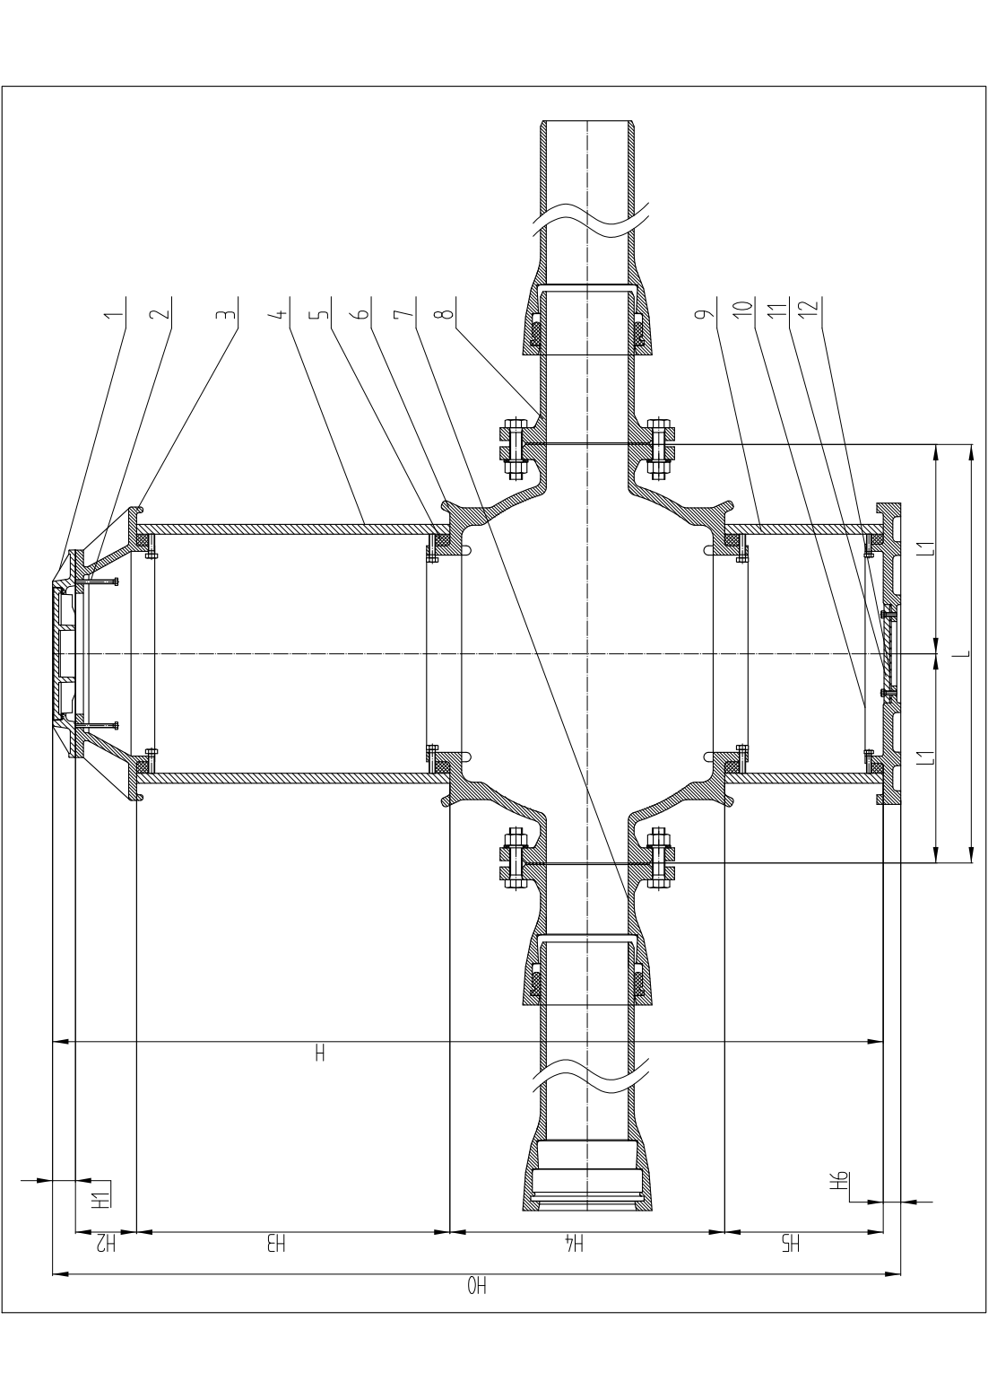

图A.1 球墨铸铁节点井示意图

|  |  |
| --- | --- |
| 标引序号说明：  1——节点井盖（井盖和盖座）  2——节点井盖（调节螺栓）  3——变径节  4——上井筒  5——密封圈  6——井室 | 7——接口转换件  8——接口转换件  9——下井筒  10——底座  11——盲板  12——盲板密封圈 |

图A.1 球墨铸铁节点井结构示意图

A.2 节点井接口型式

节点井接口形式如图A.2所示。

|  |  |  |
| --- | --- | --- |
| 直通1  a）直线井 | 90  b）90°转弯井 | cc4ea75f8e6d99d3c490cdcc0c57517  91°～179°  c）91°～179°转弯井 |
| 三通1  d）三通节点井 | 四通1e）四通节点井 |

图A.2 节点井结构型式示意图

附录B

（资料性）

节点井用于阀门井

B.1 阀门井示意图

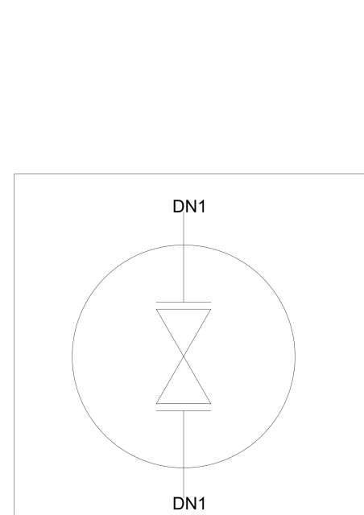 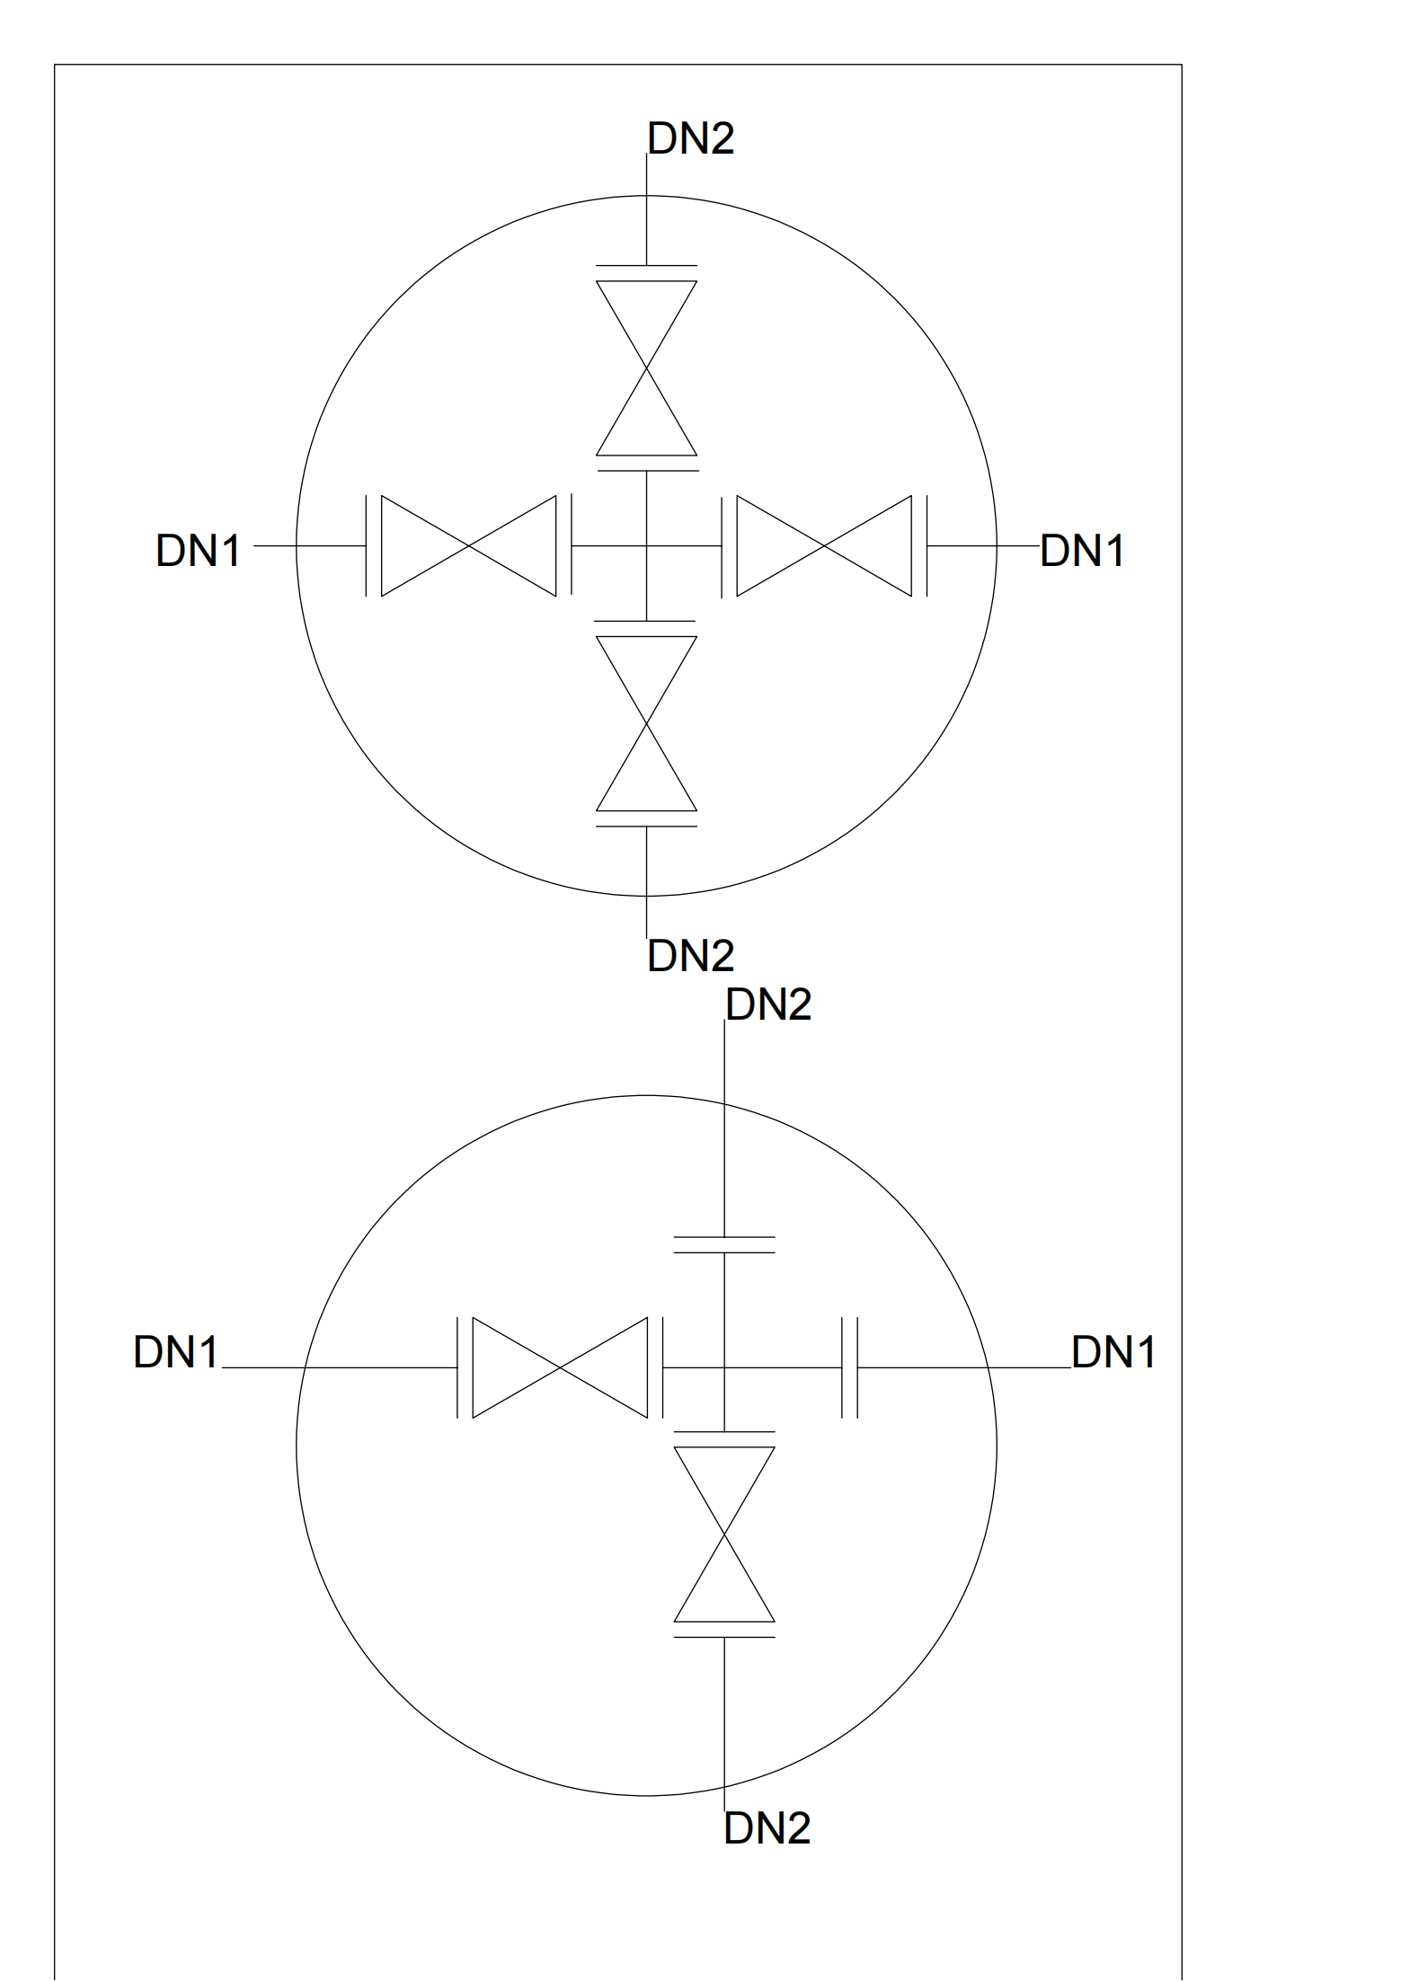 

a）单阀直通阀门井 b）设2阀的三通、四通阀门井 c）设3～4阀的三通、四通阀门井

图B.1 用于立式闸阀、蝶阀的节点井示意图

B.2 阀门井的管道连接

节点井用于闸阀井宜符合表B.1、表B.2、表B.3的规定。

表B.1　用于立式闸阀、蝶阀的单阀直通阀门井

|  |  |  |  |  |  |  |  |  |  |  |  |  |
| --- | --- | --- | --- | --- | --- | --- | --- | --- | --- | --- | --- | --- |
| DN | 80 | 100 | 125 | 150 | 200 | 250 | 300 | 350 | 400 | 450 | 500 | 600 |
| 1400 | √ | √ | √ | √ | √ | — | — | — | — | — | — | — |
| 1600 | √ | √ | √ | √ | √ | √ | √ | — | — | — | — | — |
| 1800 | √ | √ | √ | √ | √ | √ | √ | √ | — | — | — | — |
| 2000 | √ | √ | √ | √ | √ | √ | √ | √ | √ | — | — | — |
| 2200 | √ | √ | √ | √ | √ | √ | √ | √ | √ | √ | — | — |
| 2400 | √ | √ | √ | √ | √ | √ | √ | √ | √ | √ | √ | — |
| 2600 | √ | √ | √ | √ | √ | √ | √ | √ | √ | √ | √ | √ |

表B.2　用于立式闸阀、蝶阀设2阀的三通、四通阀门井

| DN | 80 | 100 | 125 | 150 | 200 | 250 | 300 | 350 | 400 | 450 | 500 | 600 |
| --- | --- | --- | --- | --- | --- | --- | --- | --- | --- | --- | --- | --- |
| 1400 | √ | √ | √ | — | — | — | — | — | — | — | — | — |
| 1600 | √ | √ | √ | √ | — | — | — | — | — | — | — | — |
| 1800 | √ | √ | √ | √ | √ | — | — | — | — | — | — | — |
| 2000 | √ | √ | √ | √ | √ | √ | — | — | — | — | — | — |
| 2200 | √ | √ | √ | √ | √ | √ | √ | — | — | — | — | — |
| 2400 | √ | √ | √ | √ | √ | √ | √ | √ | — | — | — | — |
| 2600 | √ | √ | √ | √ | √ | √ | √ | √ | √ | — | — | — |

表B.3　用于立式闸阀、蝶阀的设3～4阀的三通、四通阀门井

|  |  |  |  |  |  |  |  |  |  |  |  |  |
| --- | --- | --- | --- | --- | --- | --- | --- | --- | --- | --- | --- | --- |
| DN | 80 | 100 | 125 | 150 | 200 | 250 | 300 | 350 | 400 | 450 | 500 | 600 |
| 1400 | √ | √ | — | — | — | — | — | — | — | — | — | — |
| 1600 | √ | √ | √ | — | — | — | — | — | — | — | — | — |
| 1800 | √ | √ | √ | √ | — | — | — | — | — | — | — | — |
| 2000 | √ | √ | √ | √ | √ | — | — | — | — | — | — | — |
| 2200 | √ | √ | √ | √ | √ | √ | — | — | — | — | — | — |
| 2400 | √ | √ | √ | √ | √ | √ | √ | — | — | — | — | — |
| 2600 | √ | √ | √ | √ | √ | √ | √ | √ | — | — | — | — |

附录C

（资料性）

节点井用于检查井

C.1 阀门井示意图

节点井用于用于雨水、污水及合流污水检查井（图C），宜符合表C的规定。

|  |  |  |
| --- | --- | --- |
| 15  90°～180°  a）直线、90°转弯井、91°～179°转弯井 | 13  90°  90°  b）90°三通、四通井 | 12  91°～135°  91°～135°  c）91～135°三通井、四通井 |

图C 用于检查井的节点井示意图

C.2 阀门井的管道连接

节点井用于用于雨水、污水及合流污水检查井（图C），宜符合表C的规定。

表 C.1　用于检查井的直线井、90°转弯井、91°～179°转弯井、90°三通井、90°四通井

| 管道 | 节点井规格 | | | | | | |
| --- | --- | --- | --- | --- | --- | --- | --- |
| 1400 | 1600 | 1800 | 2000 | 2200 | 2400 | 2600 |
| 200 | √ | — | — | — | — | — | — |
| 250 | √ | — | — | — | — | — | — |
| 300 | √ | √ | — | — | — | — | — |
| 350 | √ | √ | — | — | — | — | — |
| 400 | √ | √ | √ | — | — | — | — |
| 450 | √ | √ | √ | — | — | — | — |
| 500 | √ | √ | √ | √ | — | — | — |
| 600 | — | √ | √ | √ | √ | — | — |
| 700 | — | — | √ | √ | √ | — | — |
| 800 | — | — | √ | √ | √ | √ | — |
| 900 | — | — | — | √ | √ | √ | — |
| 1000 | — | — | — | √ | √ | √ | √ |
| 1100 | — | — | — | — | √ | √ | √ |
| 1200 | — | — | — | — | √ | √ | √ |
| 1400 | — | — | — | — | — | √ | √ |
| 1500 | — | — | — | — | — | — | √ |
| 1600 | — | — | — | — | — | — | √ |

表 C.2　用于检查井的91°～135°三通井、91°～135°四通井

| 管道 | 节点井规格 | | | | | | |
| --- | --- | --- | --- | --- | --- | --- | --- |
| 1400 | 1600 | 1800 | 2000 | 2200 | 2400 | 2600 |
| 200 | √ | — | — | — | — | — | — |
| 250 | √ | — | — | — | — | — | — |
| 300 | √ | √ | — | — | — | — | — |
| 350 | √ | √ | — | — | — | — | — |
| 400 | √ | √ | √ | — | — | — | — |
| 450 | — | √ | √ | — | — | — | — |
| 500 | — | √ | √ | √ | — | — | — |
| 600 | — | — | √ | √ | √ | — | — |
| 700 | — | — | — | √ | √ | — | — |
| 800 | — | — | — | √ | √ | √ | — |
| 900 | — | — | — | — | √ | √ | — |
| 1000 | — | — | — | — | √ | √ | √ |
| 1100 | — | — | — | — | — | √ | √ |
| 1200 | — | — | — | — | — | √ | √ |
| 1400 | — | — | — | — | — | — | √ |
| 1500 | — | — | — | — | — | — | — |
| 1600 | — | — | — | — | — | — | — |